**济宁市自然资源和规划局**

**2023年政府信息公开工作年度报告**

本报告由济宁市自然资源和规划局按照《中华人民共和国政府信息公开条例》（以下简称《条例》）和《中华人民共和国政府信息公开工作年度报告格式》（国办公开办函〔2021〕30号）要求编制。

本报告内容包括总体情况、主动公开政府信息情况、收到和处理政府信息公开申请情况、政府信息公开行政复议和行政诉讼情况、存在的主要问题及改进情况、其他需要报告的事项等六部分内容。

本报告所列数据的统计期限自2023年1月1日起至2023年12月31日止。本报告电子版可在“中国·济宁”政府门户网站（http://www.jining.gov.cn/）查阅或下载。如对本报告有疑问，请与济宁市自然资源和规划局联系（地址：省运会指挥中心济宁市自然资源和规划局，联系电话：0537-2670006）。

**一、总体情况**

2023年，市自然资源和规划局深入贯彻落实《2023年山东省政务公开工作要点》和《2023年济宁市政务公开重点工作任务分解表》的要求，持续提升政务公开标准化、规范化和信息化水平，更好地发挥以公开促落实、助监督、强监管、防风险作用。

**（一）主动公开方面**

坚持要闻信息、政策解读等信息“一日一发”，通过政府门户网站主动公开政府信息4798条，通过微信公众号主动公开政府信息1217条，发布政策解读139篇，始终保持较高的公开水平。

**（二）依申请公开方面**

全年合计受理依申请政府信息公开数量147件，同比增长130%。其中当面申请9件，信函申请77件，网络申请61件，全部在规定时间内办理答复。

**（三）政府信息管理方面**

一是规范门户网站管理，对6个一级栏目、45个二级栏目逐一分解落实到科室。二是发挥政策研究专班作用，制定发布《关于强化要素保障助力经济“开门稳、开门红”的16项措施》，逐一明确服务专员并公开联系电话。三是印发《关于进一步做好重要文件公开解读工作的通知》，严格落实政策解读与文件“三同步”的工作机制，不断提高政策解读的针对性、权威性和有效性，让群众“听得懂”、“信得过”。

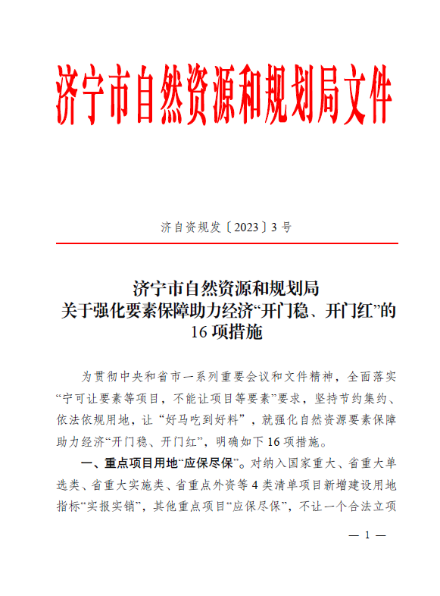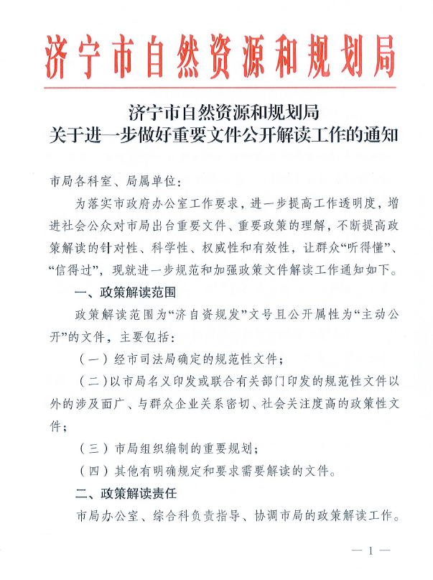

**（四）政府信息公开平台建设方面**

一是打造“济宁自然资源和规划”微信公众号优质品牌，将全系统18家微信公众号纳入微信矩阵，协同发布权威信息，有关经验做法获省政府办公厅通报表扬。二是依托济宁城市展示馆打造国家版图教育基地，定期举办“国家版图教育走进中小学生”活动，年均接待参观市民3万人次以上。三是利用“湿地日”“植树节”“土地日”等自然资源节日，常态化开展“政府开放日”活动。四是利用不动产登记中心业务平台，全面实行“互联网+交房即交证”，实现群众申请不动产登记“零跑腿”。

**（五）监督保障方面**

一是市局办公室认真履行政务公开领导小组办公室职责，安排2名人员专职负责政务公开工作。二是印发《济宁市自然资源和规划局政务公开考核工作责任分工方案》，围绕“谁公开谁审查、谁审查谁负责、先审查后公开”原则，严格落实公开属性源头认定机制，细化公开审查流程、压实公开主体责任。三是先后开展新进人员集中培训和2023年政务公开工作专题培训会议，组织各县市区主管部门收听收看省自然资源厅政务公开工作培训班，切实提高政务公开工作队伍业务素质和能力水平。

**二、主动公开政府信息情况**

|  |  |  |  |
| --- | --- | --- | --- |
| 第二十条第（一）项 | | | |
| 信息内容 | 本年制发件数 | 本年废止件数 | 现行有效件数 |
| 规章 | 0 | 0 | 0 |
| 行政规范性文件 | 2 | 0 | 4 |
| 第二十条第（五）项 | | | |
| 信息内容 | 本年处理决定数量 | | |
| 行政许可 | 69 | | |
| 第二十条第（六）项 | | | |
| 信息内容 | 本年处理决定数量 | | |
| 行政处罚 | 1 | | |
| 行政强制 | 0 | | |
| 第二十条第（八）项 | | | |
| 信息内容 | 本年收费金额（单位：万元） | | |
| 行政事业性收费 | 0 | | |

**三、收到和处理政府信息公开申请情况**

|  |  |  |  |  |  |  |  |  |  |
| --- | --- | --- | --- | --- | --- | --- | --- | --- | --- |
| （本列数据的勾稽关系为：第一项加第二项之和，  等于第三项加第四项之和） | | | 申请人情况 | | | | | | |
| 自然人 | 法人或其他组织 | | | | | 总计 |
| 商业企业 | 科研机构 | 社会公益组织 | 法律服务机构 | 其他 |
| 一、本年新收政府信息公开申请数量 | | | 145 | 1 | 0 | 1 | 0 | 0 | 147 |
| 二、上年结转政府信息公开申请数量 | | | 0 | 0 | 0 | 0 | 0 | 0 | 0 |
| 三、本年度办理结果 | （一）予以公开 | | 68 | 0 | 0 | 1 | 0 | 0 | 69 |
| （二）部分公开（区分处理的，只计这一情形，不计其他情形） | | 24 | 0 | 0 | 0 | 0 | 0 | 24 |
| （三）不予公开 | 1.属于国家秘密 | 0 | 0 | 0 | 0 | 0 | 0 | 0 |
| 2.其他法律行政法规禁止公开 | 0 | 0 | 0 | 0 | 0 | 0 | 0 |
| 3.危及“三安全一稳定” | 0 | 0 | 0 | 0 | 0 | 0 | 0 |
| 4.保护第三方合法权益 | 0 | 0 | 0 | 0 | 0 | 0 | 0 |
| 5.属于三类内部事务信息 | 0 | 0 | 0 | 0 | 0 | 0 | 0 |
| 6.属于四类过程性信息 | 0 | 0 | 0 | 0 | 0 | 0 | 0 |
| 7.属于行政执法案卷 | 0 | 0 | 0 | 0 | 0 | 0 | 0 |
| 8.属于行政查询事项 | 0 | 0 | 0 | 0 | 0 | 0 | 0 |
| （四）无法提供 | 1.本机关不掌握相关政府信息 | 53 | 1 | 0 | 0 | 0 | 0 | 54 |
| 2.没有现成信息需要另行制作 | 0 | 0 | 0 | 0 | 0 | 0 | 0 |
| 3.补正后申请内容仍不明确 | 0 | 0 | 0 | 0 | 0 | 0 | 0 |
| （五）不予处理 | 1.信访举报投诉类申请 | 0 | 0 | 0 | 0 | 0 | 0 | 0 |
| 2.重复申请 | 0 | 0 | 0 | 0 | 0 | 0 | 0 |
| 3.要求提供公开出版物 | 0 | 0 | 0 | 0 | 0 | 0 | 0 |
| 4.无正当理由大量反复申请 | 0 | 0 | 0 | 0 | 0 | 0 | 0 |
| 5.要求行政机关确认或重新  出具已获取信息 | 0 | 0 | 0 | 0 | 0 | 0 | 0 |
| （六）其他处理 | 1.申请人无正当理由逾期不补正、行政机关不再处理其政府信息公开申请 | 0 | 0 | 0 | 0 | 0 | 0 | 0 |
| 2.申请人逾期未按收费通知要求缴纳费用、行政机关不再处理其政府信息公开申请 | 0 | 0 | 0 | 0 | 0 | 0 | 0 |
| 3.其他 | 0 | 0 | 0 | 0 | 0 | 0 | 0 |
| （七）总计 | | 145 | 1 | 0 | 1 | 0 | 0 | 147 |
| 四、结转下年度继续办理 | | | 0 | 0 | 0 | 0 | 0 | 0 | 0 |

**四、政府信息公开行政复议、行政诉讼情况**

|  |  |  |  |  |  |  |  |  |  |  |  |  |  |  |
| --- | --- | --- | --- | --- | --- | --- | --- | --- | --- | --- | --- | --- | --- | --- |
| 行政复议 | | | | | 行政诉讼 | | | | | | | | | |
| 结果  维持 | 结果纠正 | 其他结果 | 尚未  审结 | 总  计 | 未经复议直接起诉 | | | | | 复议后起诉 | | | | |
| 结果维持 | 结果纠正 | 其他  结果 | 尚未  审结 | 总计 | 结果维持 | 结果  纠正 | 其他  结果 | 尚未审结 | 总计 |
| 1 | 1 | 2 | 0 | 4 | 0 | 0 | 0 | 0 | 0 | 0 | 0 | 0 | 0 | 0 |

**五、存在的主要问题及改进情况**

2023年，济宁市自然资源和规划局持续提升政务公开标准化、规范化和信息化水平，但实际工作中，仍存在一些不足。一是涉及土地征收方面的依申请公开信息相对集中，征地信息主动公开的渠道和方式仍有待提升。二是依申请公开数量增长速度较快，答复工作的标准化水平仍有待提高。三是政策解读形式不够多元，情景模拟、互动直播、现场宣讲等创新形式的解读数量较少。针对上述问题，济宁市自然资源和规划局从以下几个方面积极改进：

一是持续提升基层征地信息公开透明度，按照“谁制作、谁公开”的原则，督促指导县（市、区）自然资源和规划主管部门及时将土地征收信息录入到县（市、区）政府网站和山东省征地信息公开平台，并通过政务新媒体、村集体（社区）公示栏等平台第一时间主动公开，确保群众能够高效便捷获取征地信息。二是进一步完善依申请公开答复工作制度，实行“接办分离”，规范依申请公开受理、登记、分办、拟办、审核、答复、寄送、归档的各项环节。三是严格落实坚持“谁起草、谁解读，谁解读、谁负责”的原则，实行政策解读与重要文件同步起草、同步审批、同步发布的“三同步”工作机制。把与群众企业生产生活密切相关的具体条款和政策事项作为解读重点，每个文件不少于3种形式开展解读，让政策更通俗易懂，更能满足各类群体需要。

**六、其他需要报告的事项**

**（一）依申请公开信息处理费收费情况**

2023年，市自然资源和规划局未收取依申请公开信息处理费。

**（二）本行政机关人大代表建议和政协提案办理结果公开情况**

2023年，市自然资源和规划局共承办十八届人大二次会议建议31件，其中主办及分办18件，协办13件。承办市政协十四届一次会议提案24件，其中主办及分办18件，协办6件。办件过程中积极主动与代表、委员沟通，将人大建议和政协提案作为推动工作提升的重要抓手，圆满完成了有关人大代表建议政协委员提案办理答复工作，办复率、满意率均为100%。

人大代表建议和政协提案办理情况

**（三）本行政机关落实上级年度政务公开工作要点情况**

严格按照市政府印发的《2023年济宁市政务公开工作任务分解表》，制定《济宁市自然资源和规划局政务公开考核工作责任分工方案》，压实各科室、单位工作责任，及时更新主动公开目录和指南，第一时间发布自然资源和规划政策并做好政策解读。指导各县市区自然资源和规划主管部门进一步缓解土地征收领域政府信息依申请公开压力，充分利用线上结合线下的形式全力做好征地信息主动公开，及时回应人民群众关切。